**P21** PARÍS CON ITALIA SOÑADA

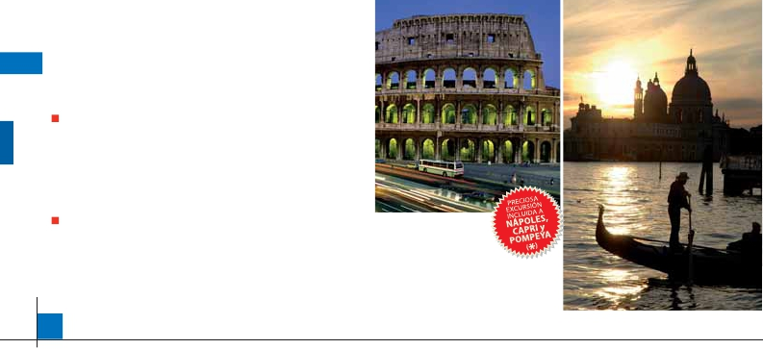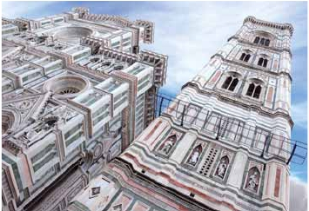

**3** noches en París,**1** Frankfurt,**1** Mulhouse,**2** Venecia,**1** Florencia y**3** Roma

MEDIA PENSIÓN 7 COMIDAS:

**Además de las visitas panorámicas a París, Frankfurt, Venecia, Florencia**

**y Roma se incluye:**

•

•

Visita a Heildelberg, Friburgo, Verona, Padua, Asis.

Crucero por el Rhin.

Degustación de cerveza en Frankfurt

Minicrucero por la laguna veneciana

CON 12 COMIDAS

•

•

Todo lo especificado arriba más 5 comidas principales y además:

Preciosa excursión a Nápoles, Capri y Pompeya

12

días, 7 ó 12 comidas y 15 visitas … desde

1.485 $

Inicio París - Fin Roma

**DÍA 1.** (Jueves)**PARÍS**

Llegada a París, asistencia en el aeropuerto y

traslado al hotel. Alojamiento. Excursión opcio-

nal al París Iluminado. París es la ciudad de la

luz, de noche estalla en mil colores que dan un

encanto especial a la majestuosa Torre Eiffel, la

belleza del Arco del triunfo, los inmensos Cam-

pos Elíseos, La Opera Garnier, La Plaza de la

Concordia, Trocadero, etc.

**DÍA 2.** (Viernes)**PARÍS**

Desayuno buffet. Hoy tenemos oportunidad

de realizar diversas visitas y atractivos que nos

proporcionarán una gran visión de París. Inicia-

remos con la visita panorámica de la ciudad,

donde veremos: La Catedral de Nôtre Dame,

pieza maestra del arte medieval; el Barrio La-

tino; la Sorbona, el Panteón de los hombres

ilustres donde se encuentra el mausoleo de Na-

poleón; el Palacio y los Jardines de Luxem-

burgo; la Torre Eiffel símbolo de parís y de Fran-

cia; la Plaza de la Concordia, la Plaza Etoile con

el Arco del Triunfo, Plaza Vendôme, La Opera

Garnier, etc. A continuación, y, opcionalmente,

podemos efectuar el embarque en el Puerto de

Lena para dar un paseo en barco por el Sena.

Bajo los románticos puentes de París el barco

va deslizándose a lo largo del río, disfrutando de

los célebres monumentos que se concentran en

sus orillas: Torre Eiffel, La Cité, Notre Dame, etc

Después subiremos al 2º piso de la famosa To-

rre Eiffel (opcional), desde donde obtendrá una

panorámica única y bellísima de la gran ciudad

que es París. Terminaremos el día con un reco-

rrido a pie por el barrio de Montmartre, la

Plaza de Tertre con sus retratistas y el Sagrado

corazón. Le ofrecemos participar opcional-

mente en un espectáculo inolvidable en el fa-

moso Moulin Rouge. Alojamiento.

**DÍA 4.** (Domingo)**PARÍS-**

**Crucero por el Rhin-FRANKFURT**

Desayuno buffet. Salida hacia Boppard. Aquí

embarcaremos en el crucero (incluido) que nos

conducirá por la parte más bonita del Rhin pu-

diendo admirar la Roca Loreley, una enorme

roca maciza que aparece en la ribera derecha

del río, en un estrecho del Rhin que pasa entre

montañas de 130 m de altura y donde el curso

del río forma una “S” y nos muestra los antiguos

Castillos-Fortalezas del Rhin. Desembarque y

continuación del viaje hasta Frankfurt, centro

financiero y comercial de Alemania. Visita pa-

norámica (incluida): la colegiata de Frankfurt,

también referida como catedral, aunque nunca

fue sede de ningún obispado, fue desde 1356

sede en la cual se elegían los reyes y 200 años

más tarde, lugar de coronación de los empera-

dores de Alemania. No lejos del ayuntamiento

se encuentra la iglesia de San Pablo, la famosa

Paulskirche, en la que 1848 se constituyó la pri-

mera asamblea nacional de Alemania y que

desde entonces es considerada la cuna de la

democracia alemana. Otro emblema nacional

de Frankfurt es el Auditorio y centro de Congre-

sos, Alter Oper de Frankfurt, la Universidad, etc.

Concluiremos el paseo con una degustación

de cerveza. Cena y alojamiento.

**DÍA 5.** (Lunes)**FRANKFURT – HEIDELBERG**

**– FRIBURGO – MULHOUSE**

Desayuno buffet. Salida hacia Heidelberg,

donde efectuaremos un recorrido incluido con

nuestro guía por la ciudad, donde destaca su

Universidad, su casco antiguo y sobre todo el

Castillo, que fue residencia de los príncipes elec-

tores del Palatinado, construido sobre una forta-

leza medieval y desde donde se obtienen amplias

vistas de la ciudad. Proseguiremos el viaje hacia

Friburgo, ciudad asentada en una de las regio-

nes más bonitas de Europa: la Selva Negra. De

esta ciudad destaca su catedral, el Nuevo y An-

Opcionalmente podremos realizar una visita a Ve-

necia de noche.

**DÍA 7.** (Miércoles)**VENECIA**

Desayuno buffet. Por la mañana, traslado ha-

cia la Plaza de San Marcos, efectuaremos un

crucero incluido por la laguna veneciana entre

bellísimas vistas. Empezaremos nuestra visita

panorámica incluida por la impresionante Plaza

de San Marcos, en la que se reúne arte griego,

medieval, bizantino y veneciano, formando un

maravilloso conjunto arquitectónico con la Ba-

sílica de San Marcos, la Torre del Reloj, el

puente de los Suspiros, Campanille y el Palacio

Ducal. Visita a una fábrica de cristal de Murano.

Resto del tiempo libre en esta ciudad asentada

sobre 118 islas en el mar Adriático. Almuerzo

(opc. 12 comidas). Aconsejamos pasear por

sus típicas callejuelas hasta el Puente Rialto y

efectuar un paseo en góndola (opcional) por

los típicos canales venecianos. Cena y aloja-

miento.

**DÍA 8.** (Jueves)**VENECIA-PADUA-**

**FLORENCIA**

Desayuno buffet. Salida hacia Padua, ciudad

universitaria, donde destaca su magnífica Plaza

Prato della Valle, en su centro hay un pequeño

jardín al cual se llega cruzando uno de los cuatro

puentes de piedra que salvan un foso circular, en

el propio jardín hay un cúmulo de estatuas que

representan a los paduanos más importantes del

pasado; la Basílica de San Antonio construida

para albergar el sepulcro del Santo. Continuación

del viaje hacia Florencia, cuna y centro del Re-

nacimiento. Visita panorámica de la ciudad; tras

los pasos le Leonardo y Miguel Ángel nos acer-

caremos a conocerlas claves del Renacimiento.

En la Catedral de Santa Mª de las Flores, con-

templaremos su magnífica cúpula del arquitecto

Brunelleschi. Visitaremos también la Plaza de la

Signoria, el Palacio de Gobierno de los Medici y

el Campanillede Giotto. Almuerzo (opc. 12 co-

midas). Resto del día libre. Los que lo deseen ten-

drán la oportunidad de visitar la Academia, donde

podrá disfrutar contemplando el famoso ‘’David’’

de Miguel Ángel y otras obras maestras. Cena y

alojamiento.

**DÍA 9.** (Viernes)**FLORENCIA-ASÍS-ROMA**

Desayuno buffet. Salida hacia Asís. Visitaremos

la Basílica de San Francisco, el más bello de to-

dos sus templos, con frescos de Cimabue y

Giotto y los pintores de la escuela florentina. Con-

tinuación del viaje hasta. Almuerzo (opc. 12 co-

midas). Roma. Presentamos la capital del Ti-

ber con una visita panorámica en autobús

hacia el corazón de la Roma antigua, conociendo

la Isla Tiberina, el Trastevere, las colinas de Ave-

tino y Palatino esta última contiene los más anti-

guos recuerdos de Roma; la belleza de este lugar,

con restos arqueológicos, la riqueza de su vege-

tación y sus maravillosas vistas hacen de él uno

de los más hermosos lugares de la ciudad. Vere-

mos también el Coliseo, el Circo Máximo, el Arco

del Triunfo de Constantino, Teatro de Marcelo,

Castillo de Santo Angel, la famosísima Plaza de

Venecia y las escaleras del Campidoglio, la más

famosa de las sietes colinas de la ciudad de

Roma. Por la tarde tendremos opcionalmente la

visita de Roma barroca; recorrido por las princi-

pales plazas de la ciudad, visitando la famosa

Fontana de Trevi, Panteón y la espectacular Plaza

Navona. Cena y alojamiento.

**DÍA 10.** (Sábado)**ROMA**

Desayuno buffet. Hoy tenemos una visita op-

cional interesantísima a los Museos Vaticanos,

**DÍA 3.** (Sábado)**PARÍS**

Desayuno buffet. Día libre en el que podrá dis-

frutar opcionalmente de algunos de los siguien-

tes museos o atractivos:

• Palacio de Versalles: El más suntuoso del

mundo, que recuerda la pretérita gloria de la

corte francesa y fiel reflejo de la voluntad de

un rey: Luis XIV, el ”Rey Sol”; destacan sus be-

llos jardines y fuentes y su maravilloso Salón

de los Espejos.

• Museo del Louvre: uno de los mayores mu-

seos del mundo que alberga entre otras mu-

chas obras la famosa Gioconda.

• Museo de Arte Moderno del Centro Pompi-

dou

• Museo de Orsay con una valiosa colección

de pintura impresionista.

tiguo Ayuntamiento con el carillón del siglo XVI.

Continuación hasta Mulhouse. Cena y aloja-

miento.

**DÍA 6.** (Martes)**MULHOUSE-LUCERNA-**

**VERONA-VENECIA**

Desayuno buffet. Salida hacia Lucerna, breve

parada y continuación hacia Verona, vía Milán.

Llegada a la ciudad de Romeo y Julieta. Verona

está construida casi por completo en mármol

rosa y blanco, característico de la región que tiene

un matiz rosado, dando la sensación de que el

sol se está poniendo perpetuamente. La que en

tiempos fue bullicioso asentamiento romano, es

hoy una de las más prósperas y elegantes de

toda Italia. Tiempo libre para visitar la casa de Ju-

lieta, situada cerca de Piazza Erbe, una compacta

casona medieval con su típico balcón. Continua-

ción del viaje hasta Venecia. Cena y alojamiento.

**44** PANAVISIÓN

París

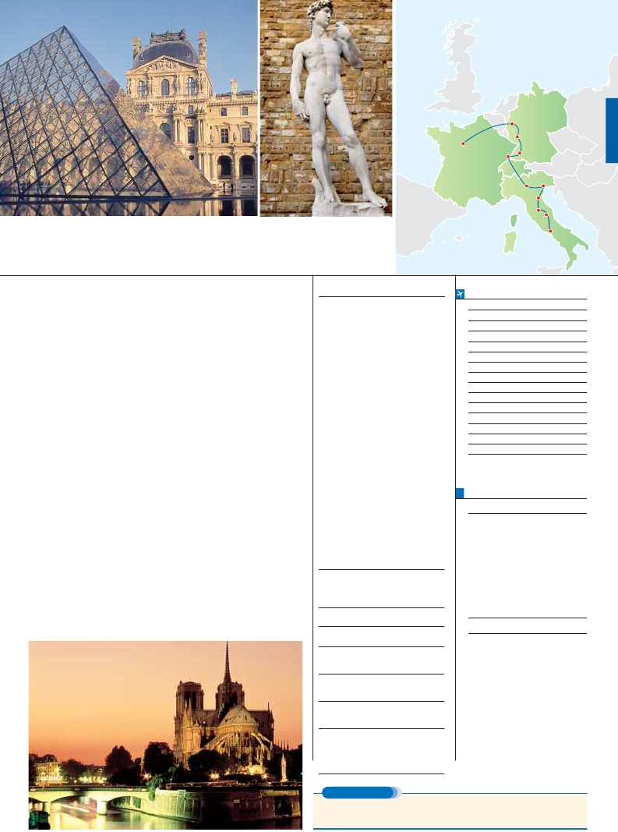

Frankfurt

Heindelberg

Mulhouse

Verona

Friburgo

Venecia

Padua

Florencia

Roma

Asís

Capilla Sixtina y el interior de la Basílica de

mostrará estos cementerios subterráneos, pri-

**INCLUIDO EN EL TOUR**

**FECHAS DE INICIO PARÍS**

San Pedro. Comenzamos visitando los Museos

Vaticanos, los que han sido los antiguos pala-

cios papales, el gran patio de la Piña, la sala de

la Cruz, la Galería de los Candelabros, la de los

tapices, la de los mapas, la sala Sobiesky y de

meros lugares de sepultura de los Cristianos y

Judíos. Resto del día libre. Cena y alojamiento.

**DÍA 11.** (Domingo)**ROMA**

**Excursión opcional a Nápoles, Capri**

• Traslados aeropuerto-hotel-aeropuerto.

• Guía correo y asistencia durante todo

el circuito.

• Autopulman para todo el recorrido

• 2016

Marzo        17   24   31

Abril          7   14   21  28

Mayo          5   12   19  26

la Inmaculada, al final entraremos en la Capilla

**y Pompeya (incluida en opc. 12 comidas)**

• Desayuno buffet diario 7 ó 12 comidas

Junio          2    9   16  23  30

Sixtina, con todos sus frescos restaurados.

Desayuno buffet. Le ofrecemos la posibilidad

principales (bebidas no incluidas).

Julio          7   14   21  28

Después pasaremos a la Basílica de San Pedro,

construida en el lugar del Martirio del Santo y

reconstruida después; de ella destaca impo-

nente su cúpula, obra maestra de Miguel Ángel.

de realizar una preciosa excursión opcional de

todo el día a Nápoles, Capri y Pompeya. Salida

hacia Pompeya. Visita de las ruinas considera-

das con razón entre las más importantes y com-

• Visitas incluidas

Panorámica de París

Panorámica de Frankfurt

Panorámica de Heidelberg

Agosto        4   11   18  25

Septiembre    1    8   15  22  29

Octubre       6   13   20  27

En su interior se conservan importantes tesoros,

pletas del mundo. Con el guía local visitaremos

Panorámica de Friburgo

Noviembre     3   10   17  24

entre ellos ‘’La Piedad’’ de Miguel Ángel, el

los restos de esta colonia romana que el volcán

Visita al centro monumental

Diciembre      1    8   15  22  29

‘’Baldaquino’’ de Bernini, situado encima de la

tumba de San Pedro, en bronce dorado, y los

monumentos fúnebres de los papas realizados

a través de los siglos por los artistas más ilus-

tres. Terminaremos en la magnífica Plaza de San

Pedro, la Columnata de la misma, una de las

Vesubio sepultó el 24 de agosto del año 79 des-

pués de Cristo. Pasearemos por sus empedra-

das calles, entraremos en algunas casas para

conocer mejor la vida y la exquisitez de es- tos

pompeyanos que vivieron hace casi 2.000

años. Continuación hasta Nápoles, una visita

de S. Marco

Panorámica de Florencia

Panorámica de Roma

Nápoles, Capri y Pompeya

(opc. 12 comidas)

• Otras visitas y atractivos incluidos

• 2017

Enero         5   12   19  26

Febrero        2    9   16  23

Marzo         2    9

n T. Baja n T. Media n T. Alta n T. Extra

más grandes del mundo, es de Bernini, una vez

panorámica de la Bahía es un espectáculo inol-

Crucero por el Rhin

Temporada Extra coincide con la Copa de Europa de Fútbol

más el artista eligió la forma oval, definida por

cuatro filas de columnas, que sin embargo, pa-

recen una sola para el que se sitúe sobre los

dos focos de la elipsis, en cuyo centro está el

Obelisco. Almuerzo (opc. 12 comidas). Tiempo

vidable; esto bastaría para llevarse de la capital

del Mezzogiorno italiano un recuerdo único. En

Nápoles tomaremos el barco que nos llevará a

la isla de Capri. Paseo por Capri y tiempo libre

para visitar los magníficos jardines de Augusto.

Paseo y degustación de cerveza en

Frankfurt

Cruce de la laguna veneciana en barco

privado

• Nuevas tasas de alojamiento en Italia

**PRECIOS POR PERSONA $ USA**

En media pensión

libre durante el cual tendrá oportunidad de visi-

A continuación iremos al restaurante donde será

• Seguro de viaje

En habitación doble . . . . . . . . . . . . . . . .   1.485

tar por su cuenta las Basílicas Mayores y Cata-

servido el almuerzo. Por la tarde tiempo libre

Spto. habitación individual. . . . . . . . . . .    550

cumbas, Santa María la Mayor, la más bella y

para recorrer las elegantes calles, las mejores

Spto. Pensión completa (opcional) . . . .    165

antigua (IV siglo) de las Basílicas dedicadas a

tiendas, las ex- clusivas joyerías y la famosa

n Temporada Media . . . . . . . . . . . . . . .    70

María Madre de Cristo, con sus maravillosos

mosaicos y las reliquias de la cuna de Jesús. Se

continúa hacia San Juan de Letrán. Catedral de

Roma y primera residencia de los Papas con

Piazzetta con sus antiguas cafeterías, todo ello

confirma la fama de Capri como “Perla del Me-

diterráneo”. Al final de la tarde regresaremos a

Roma para cenar.

**HOTELES** previstos o similares

**París:**    Mercure La Defense ****    Ciudad

Residhome Milenaire ****    Ciudad

n Temporada Alta . . . . . . . . . . . . . . . . .   160

n Temporada Extra . . . . . . . . . . . . . . . .   395

Bono de anulación sin gastos . . . . . . . .     30

obras de arte de la Edad Media al Barroco. Re-

Forest Hill La Villette***SUP   Ciudad

corriendo la primera parte de la Vía Apia Anti-

**DÍA 12** (Lunes)**ROMA**

Appartcity St. Maurice***SUP Ciudad

gua, con vista de la Capilla del Do mine Quo Va-

dis, se llega a las Catacumbas (de Domitilla o

San Calisto) donde una guía especializada les

Desayuno buffet. A la hora que se indique, tras-

lado al aeropuerto. Fin del viaje y de nuestros ser-

vicios.

**Frankfurt** Novotel C.W.****         Ciudad

Imperial****             Ciudad

**Mulhouse** Ibis Centre Filature***    Periferia

•**NOCHES EXTRAS precio por persona en AD**

Spto.

Ciudad      T. Baja T. Media T. Alta T. Extra Indiv.

Aparthotel Trident*** Periferia

**Milán** Milano Niguarda**** Brasso

Century**** Ciudad

Contessa Jolanda**** Ciudad

**Venecia**  Villa Fiorita**** Monastier

Base Hotel**** Noventa

Brioni-Colombo**** Jesolo

**Florencia** The Gate**** Sesto F.

Delta Florence**** Calenzano

Raffaello**** Ciudad

**Roma** NH Midas**** Ciudad

Fleming**** Ciudad

Area**** Ciudad

C. Colombo**** Ciudad

Holiday Inn Rome**** Ciudad

París ............   70    80    90   190   60

Roma..........   65    70    90    70   50

**NOTAS**

(*) Opción 12 comidas.

• Cuando para el trayecto París Milán el número de

pax sea inferior a 10, el traslado será en avión.

Pernoctando en París en vez de en Frankfurt y en

Milán en vez de en Mulhouse.

• París, debido al Campeonato de Europa Fútbol la

salidas del 6/6 al 11/7 dormirán fuera de la

ciudad.

• Cuando no se pueda visitar Capri será sustituido

por Sorrento.

• El orden de las visitas podrá ser alterado.

**EXTENSIONES**

Madrid........................................  3 días / 2 noches desde 280 $  ver pág. 413

Lisboa .......................................  3 días / 2 noches desde 320 $  ver pág. 414

Andalucía y Toledo ..................  5 días / 4 noches desde 620 $  ver pág. 415

**45** PANAVISIÓN